藝術家基本資料介紹
陳泰樺 ATI
1987 08 02 台灣台北
中國文化大學美術系西畫組 畢業
一位懷疑自己腦袋
可能疑似被外星文明生物給破壞或重組，再扔回地球的奇藝男子漢。
自2014個展「麻辣奶凍之戀」開始，出現許多自創的滑稽可愛療癒的卡通人物、無用武之地的超級英雄、草莽奔放的狂派變形怪獸，許多符號元素散佈在畫作當中，讓觀賞者同時進入ATI獨特風格的猜謎探險之遊戲裏頭。
直到2015個展「太空哇沙米」再度將怪獸人物帶進入無俚頭的故事情節之中，偷夾帶著對社會的嘲諷與慾言異味。突然驚喜地給了一段如寺山修司所形容的拳擊賽事一般，像那充斥著血與汗水的藍調之後，又再轉變成粉紅美女泡沫拳擊賽…。
讓人在遊走展場作品過程中，已經悄悄進入了作者幻想的小宇宙。
一再反映著台灣七年級生的電視、電玩、電影所影響的創作青年，
被外來流行文化以及台灣自身文化雙管並行影響腦結構，產生出一種不見得有營養價值的藝術的突變可能性。
ATI is a strange man who suspects his head has been broken down and reassembled by alien cultures and thrown back to earth. Since his 2014 solo show “Spicy Panna Cotta Love”, he has been creating hoards of comical, lovable, healing cartoon characters, super heroes with no purpose, and unrestrained and uncultivated decepticon monsters. His paintings are brimming with symbolism, luring the viewer into his unique game of riddles.
In his 2015 solo show, “Space Wasabi”, ATI again brought these monstrous characters into his nonsensical narratives, with an added blend of social critique and colourful fables. With a surprise bang of energy, reminiscent of Shūji Terayama’s tale of a boxing match, a song of the Blues charged with blood and sweat suddenly turns into a pink bubblegum fight between cute girls. As you stroll through the exhibition space, you slowly enter the artist’s imaginative universe.
ATI’s work reflects 80’s kids in Taiwan, influenced by television, computer games and cinema, as well as the dual thought processes of Taiwanese culture and foreign influences, which brought about a possibility of artistic mutation that does not necessarily have any nutritious values.

頭が異星人にリセットし直され、地球に投げ返させた奇異な男。
作品は様々なかわいいキャラクターや、力があるのにチャンスがないスーパーヒーロー、自由奔放なディセプティコンのトランスフォーマーや絵文字がある。見るとATIの特別な謎のエリアに入れる。
2015年、モンスターの物語に関する「太空哇沙米」という個展を開いた。モンスターの物語だけではなくて、皮肉も混じっていた。その展覧会では、作者のファンタシアに入れる。
彼の作品は、1980年代のテレビやゲーム、映画などから影響を受けている。外来文化と台湾文化の影響で、つまらないかもしれないが変化が生じることがある。
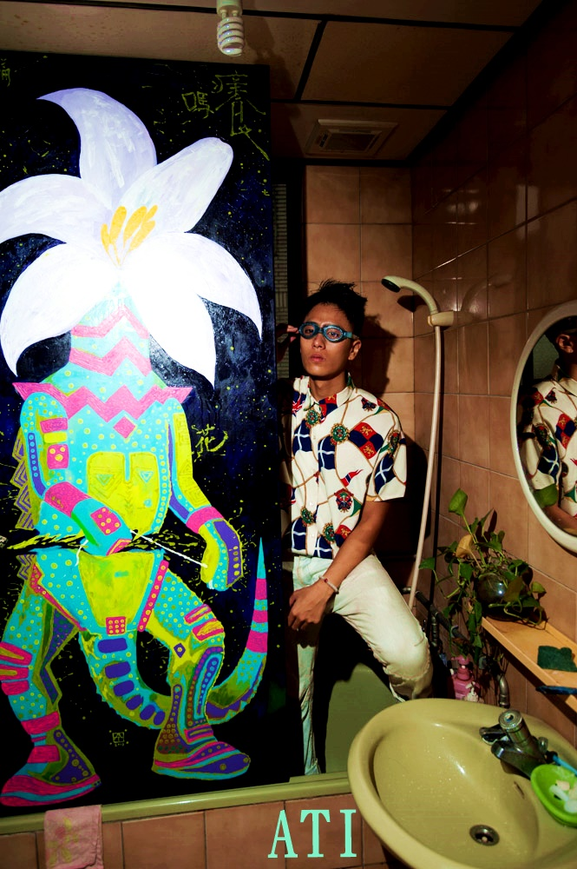
2013 淡水工作室浴

歷年展覽
2020
個展 淇淋保健中心(私藝術空間 台北)
聯展 0101 Art Fair(台灣 台北)
聯展One! Two!! 鼠We!!! Wrong Gallery 鼠年聯展 (台灣 台北)
聯展Giant Mouse Show：Taiwan x Japan Collaboration Show(台灣 台北)

2019
實驗雙個展-森林七桃(響藝術 台北)
聯展 藝術自由日 愛情神話 /小霹靂/愛情三六
聯展 台北插畫藝術節第二屆/壞壞壞/邀請藝術家/小壞壞(松菸藝文特區 台北)
2018
個展 草莓雷射波(透視藝術空間 台北)
自由人藝術空間 DALI ART第二期 駐村藝術家(台灣 台中)
聯展 1947。憶舊。視新：紀念228新世代藝術展(台灣 彰化)
聯展 SAT? (台灣 台北)
聯展 2018海洋音樂祭 記者會,戶外裝置展出藝術家
2017
實驗個展 慢郎中浪漫中(透視藝術空間 台北)
實驗個展 阿逼百(靠邊走藝術空間 台北)
聯展 台中藝術博覽會(台灣 台中)

2016
個展 神童果醬(透視藝術空間 台北)
聯展1784節外生姿 (中國 蘇州)
聯展 明堂NU ART藝術節(中國 成都)
聯展 高雄駁二藝術季(台灣 高雄)
2015
個展 太空哇沙米 (私藝術空間 台北)
聯展 藝點點文創美學開幕展 (台中文化創意產業園區 台中)
聯展 五福星 (藝大利畫廊 台北)
聯展 大腸滷西瓜配咖啡 (先喝咖啡 台北)
聯展 Play station (醉美空間 台南)
聯展 summer girl (AMP coffee東京)
聯展 繽紛的秋收空間 大象彩繪展演 (信義新光三越 台北)
聯展 舊瓶新粧 飄藝酒香台中文創園區 (台中文創園區 台中)

2014
個展 麻辣奶凍之戀 (金車藝文中心 台北)
聯展 老虎油抄手(ATI與眼蟲計畫) (新浜碼頭 高雄)
聯展 超新星 (自由人藝術公寓 台中)
聯展 當代美術館 藝術季 (MOCA當代 台北 )
聯展 藝術自由日 （華山藝文特區 台北）
聯展 魚刺客藝術聯盟發光展
聯展 阿桃天堂 白屋駐村藝術家聯展 (橋頭白屋 高雄)

2013
聯展 新台灣壁畫隊 春之約定日本石卷創作計畫 (石卷市 日本)
聯展 新台灣壁畫隊北港進香展 (北港 台灣)

2012
聯展 嘉義人家己人彩繪雕塑大展 (嘉義市)
聯展 新台灣壁畫隊 遍地開花計畫 (埔里紙教堂)
聯展 台北雙年展 古董及垃圾研發公司 (台北市立美術館)

2011
聯展 新台灣壁畫隊 首場 (白屋 高雄)

2010
聯展 古董及垃圾研發公司 (日新街工作室 埔心)
2009
聯展 不正常人類俱樂部第二彈莖肛郎jizz in小北街(士林藝文中心台北)
2008
聯展 不正常人類俱樂部 (中國文化大學 曉峰館 台北)

<創作脈絡論述> 於2014
我是一個台灣土生土長七年級的電視兒童。是民國七十六年解嚴那一年出生的孩子，那時候的青年有多渴望自由相信很多長輩比我更清楚。以前的台灣孩子是看野台歌仔戲布袋戲長大，電視尚未普遍。而這些日子長大出社會成家立業之後，就生下了我們這一代的孩子，俗稱最幸福的一代。我們的成長經驗中，台灣已經是個脫離農業社會充滿中小型企業的開發中國家。總之那是一個活耀的年代。
那時候台灣經濟起飛沒有多久，便利商店、麥當勞、俱樂部、卡拉ok、電動玩具店、泡沫紅茶店到處都是，甚麼樣的商業行為都正在開始往光明的賺大錢當大老闆的夢裡發展。年輕人也從成家立業繼承田產賺錢養家的傳統社會裡，進入可以去為自己夢想去唱歌演戲而努力的年代。

那個時期我還是個孩子，父母都在社會翻滾打拼，於是成為那時代的鑰鉂兒童，因為去外面玩壞人太多，所以我們每天看電視吃垃圾食物，能夠接觸這個社會的媒介就是看電視，台灣的影視業在當時相當有活力像是一個新時代來臨一般，如此地渴望創新與冒險，就跟其他同學一樣，每天看卡通看綜藝節目，晚上看晚間新聞還有八點檔連續劇。那時候的電視節目是影響小朋友最大的事物，除了父母和學校，從卡通裏頭知道要健康飲食和運動才能像超級賽亞人一樣強充滿戰鬥力，要寫完功課不然就會被和大雄媽媽一樣兇的媽媽罵，要成為自己夢想的偉大使者才能和美麗的女主角在一起，要對抗邪惡力量拯救地球是正義使者的責任，電視卡通透過這媒介教育著孩子和家長們，以幫助維持這個社會秩序，電視廣告努力創新創造更高更美好的消費能力。情人節要送巧克力，中秋節要用烤肉醬烤肉，拜拜要用維大力旺旺仙貝等等。
電視是影響往後我人格發展以及創作路線的主要幹道。水牛和耕田景象都是在電視鄉土劇看到的城市小孩。不是直接的觸碰經驗，是用影片圖片和想像力去建構的世界。

此外周星馳和朱延平的搞笑電影不斷的在電視台不斷的重播，造成我們的幽默思路嚴重到說話談吐都受到影響，由於全台灣的小孩子都嚴重受到感染，某些家長開始禁止讓小孩看國片、覺得國片沒水準的現象出現了，而我就是這種沒水準的小孩之一。這樣的現象對於之後的孩子看電影的品味和對周星馳的更大渴望與模仿息息相關。這些是我們這一代的電視兒童最甜美的滋味和回憶。
接下來，影響我們更甚嚴重的東西，是家長最仇視的眼中釘，電視遊樂器。電視遊樂器不但是滿足聲光刺激的虛擬競賽，也是脫離現實的一種自我實現。初期的電視遊樂器構造和遊戲方式相當簡單，所以畫面盡量用更複雜豐富的配色來讓遊戲進行刺激感增加，也影響我作品畫面呈現的方式。海底世界、天空、外太空的角色場景，也許可以說是我對那個充滿希望、簡單快樂童年的緬懷方式。
我用我的畫作去呈現那個充滿電視節目和電動玩具的年代，那樣的遊戲角色和故事劇情影響著我往後的生命，是我所表達出的，那個一切才開始的，充滿活力影像、圖片、聲光效果、廣告詞和想像力的台灣專有圖像世界。

<2017 慢郎中浪漫中 實驗個展創作論述>

慢郎中.段子

慢工
距離上一次的實驗性個覽阿逼百
是自己嘗試的新風格去畫出自己喜歡的卡通戰士人物
阿逼百那一次的展覽之後彷彿自己又出現許多新的繪畫語言
直到炎熱暑假檔期的台中藝博
自己又再來嘗試呈現另一種的新技法的作品,
看看效果是否能夠給自己有下一個想法或可能
嘗試新的繪畫可能再結合之前的技法對我來說一直是件很有趣的事情
也是我從大學時期到當兵期間到後來直至現在都持續在做的事情
所以這些功課這些體會來自於自己生活周遭事物的感觸的轉換
轉換的過程需要時間去發酵,很多時候是用紙筆將腦中內創品盡可能地描繪捉摸在紙上,紙張上出現訊息,訊息會和自己腦中的事物有所出入而就有所對話
然後紙和筆就不斷筆記筆記筆記像是台傳真機一樣自己默默運作著
這還算是動態的發酵轉換檔過程
至於某些時段狀況會是靜態的發酵狀況
發酵的過程沒有馬達的聲響沒有烤箱溫度沒有程式更新的畫面,就一個人自己處在當下(不一定是家裡也有可能是在外頭)眼神或聚焦或沒有聚焦,沒有說話就處在那裏…處理著
可以說確實有在幹嘛但是只有自己一個人知道自己在幹嘛
這個狀態和發呆不一樣,發呆是得到鬆弛舒緩,而此狀態是軟技術的產值累積作業
這樣子的作業目前對於自己的創作是有正向幫助的
這樣狀態讓我的作品無論在線條或色感產生某種韻味某種氣氛
畫作表達的事物不完全是點出爆點的,不是灌輸答案的直線,而希望是一個有其他可能的空間畫面
因為是自己慢慢體會成習慣而成的,並非看使用說明按表操作而來(或複製貼上而來),所以當初不知道持續下去會有如何的效果會被呈現,這樣能否被接受,這樣對效率是好是壞,存在著不確定性,
我暫時將這樣轉換運作叫做實驗,而自己也將這樣的實驗當作是自己的功課
一直以來

段子
實驗到一個階段就會在畫布上操作,某程度來說可以向約翰走路廣告那樣自己抓著某種感動去塗抹在畫布上,但我幾乎不曾把手和臉弄到顏料,最多把筆放到水杯拿筆洗筒來喝,就是坐在地上默默地畫著畫著
,然後在作畫的過程中我都會習慣撥放相聲,相聲是潔淨優雅意境深遠的藝術表演
裏頭的場景故事人物都由相聲演員口中一字一句慢慢慢慢地描繪出來,畫作持續進行著相聲故事持續描述著,講著做著講著做著,有時感覺自己是相聲演員口中的人物獨自在工作室那樣持續演著,演著段子中充滿寓意故事內容,不知不覺畫作是不是也反應了自己的生活場景,而圖裡的西瓜郎演繹著自己的心境,畫作似乎每個圖都介紹著一個人物,人物和人物在場景中有許多充滿畫面和味道的故事。或幽默小趣味或無厘頭寓言笑話,或著是自己在醞釀發酵這些故事的時刻不知不覺自己進入了場景,
講述著自己正要說的這一個持續醞釀,
過程看似慢郎中發呆的故事,
一個充滿畫面和味道的許多可能性的慢郎中段子

這個展覽,也許是讓自己將嘗試的階段性作品以完整的場合呈現出來
一個過程一個切面一個實驗的段子
給自己能夠在展覽空間中觀看其畫面的關聯與可能性
給觀者進一步體會(雖不見得能夠全盤了解)藝術工作著對於產值的成果發表前,有部分是需要時間的累積,經歷許多不確定性和非絕對價值性的實驗嘗試,而進入藝術創作著的實驗場景,也是能夠感受到創作著的內心世界有著四季的轉換和運行

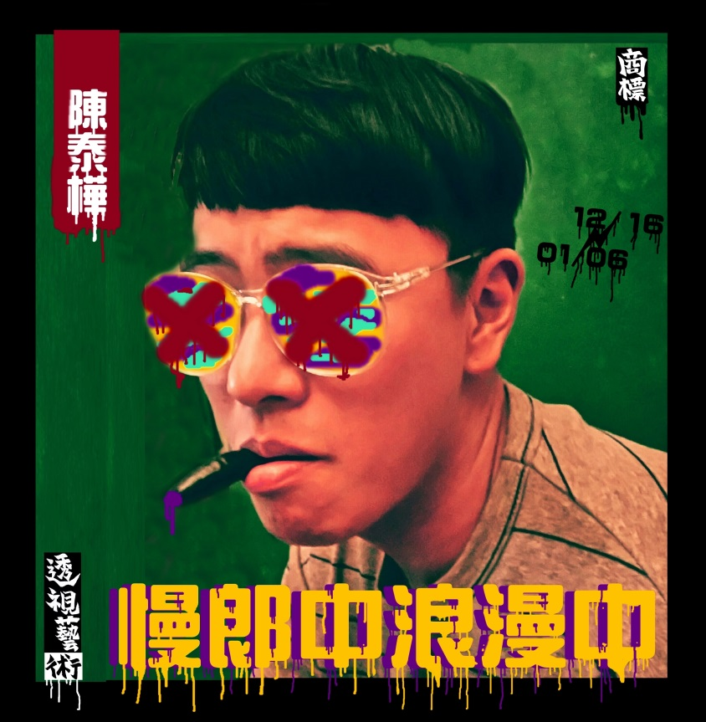
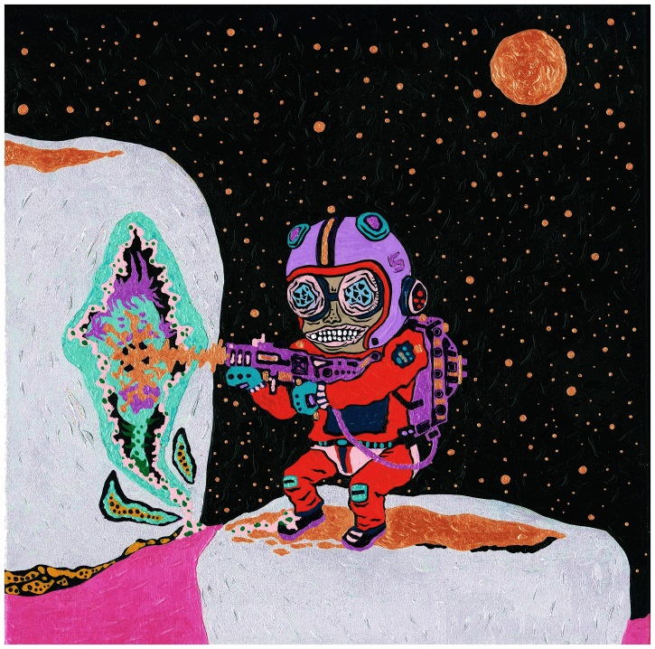
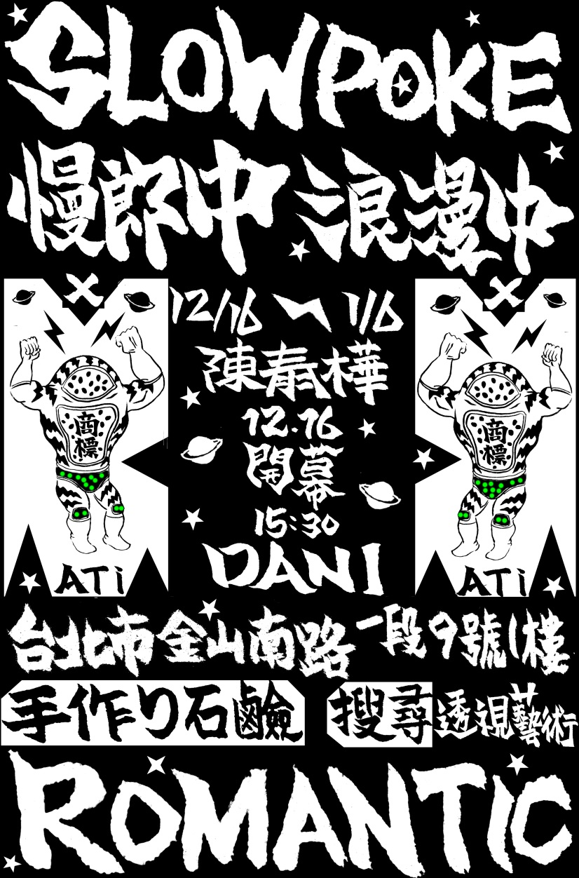

<2016 神童果醬展覽敘述>

陳泰樺

純淨潔白的白盒子展覽空間
放入了ATI奇幻視覺營養食品
就像是營養白吐司夾入
香濃可口的果醬
當然其營養成分功效不會是
考試高分會長高長壯變更美的撒尿牛丸
不會是
光潤肌膚養顏美容紅潤氣色的含鐵四物飲
不會是
保護眼睛鞏固牙齒骨骼強壯的康喜健鈣
至於到底是怎麼樣的一個搜復成分呢
寶傑怎麼看

DAni LAm

"Fusing junkyard beats with exotica, cartoon and game music, and the sounds of neo-Taipei, Dani Lam’s nervous energy is a perfect ‘little sister’ to ATI’s colourful family. Music for big kids and Yokai alike."

<2016 神童果醬 個展 隨筆>

被問說
所以你的作品究竟是要我們不要想太多還是要我們想很多
我想了幾秒回答說不是想太多或是想很多是我都想點別的
是要想點甚麼別的
想獨尊儒術被罷黜百家的百家思想有甚麼是玩味的
想像泡麵加入熱水被筷子壓著泡在碗裡的發脹變化
想問號和驚嘆號靈感可能是從貓屁眼和尾巴的反應
常常走著走著想想這個再想想那個
沒規則的思路稱作無間道
有規則的社會稱作單行道
我們信仰慢步調所以不追趕跑
走沒幾步坐下來只因為風景好

神童果醬
2016 11/5 到11/27
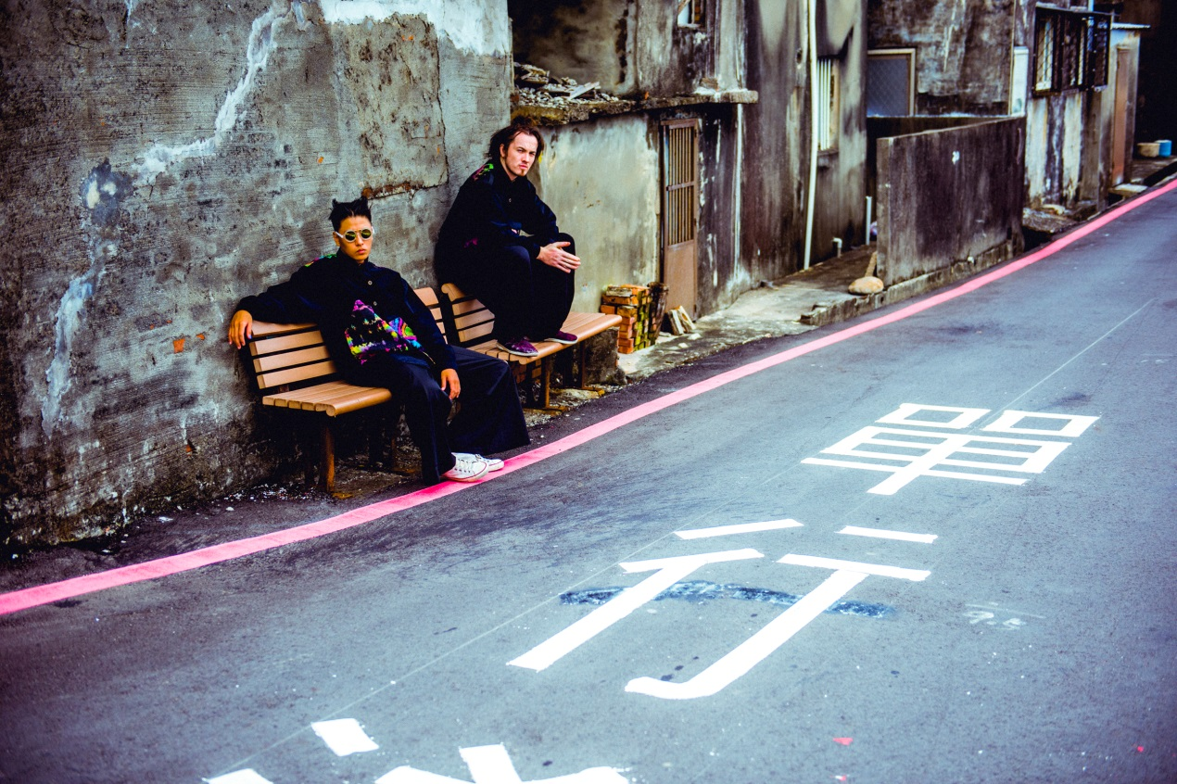
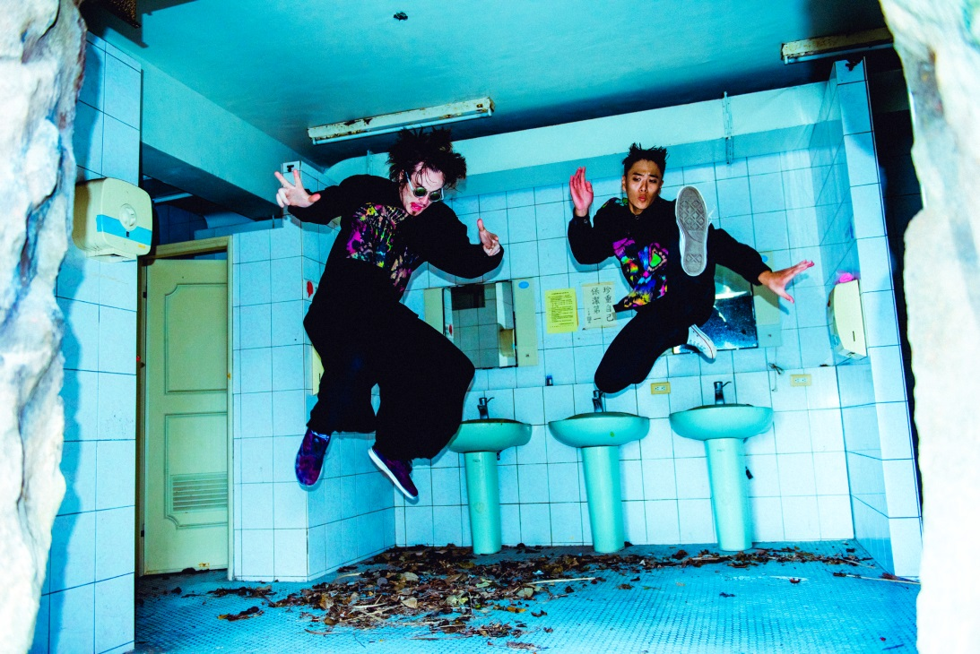
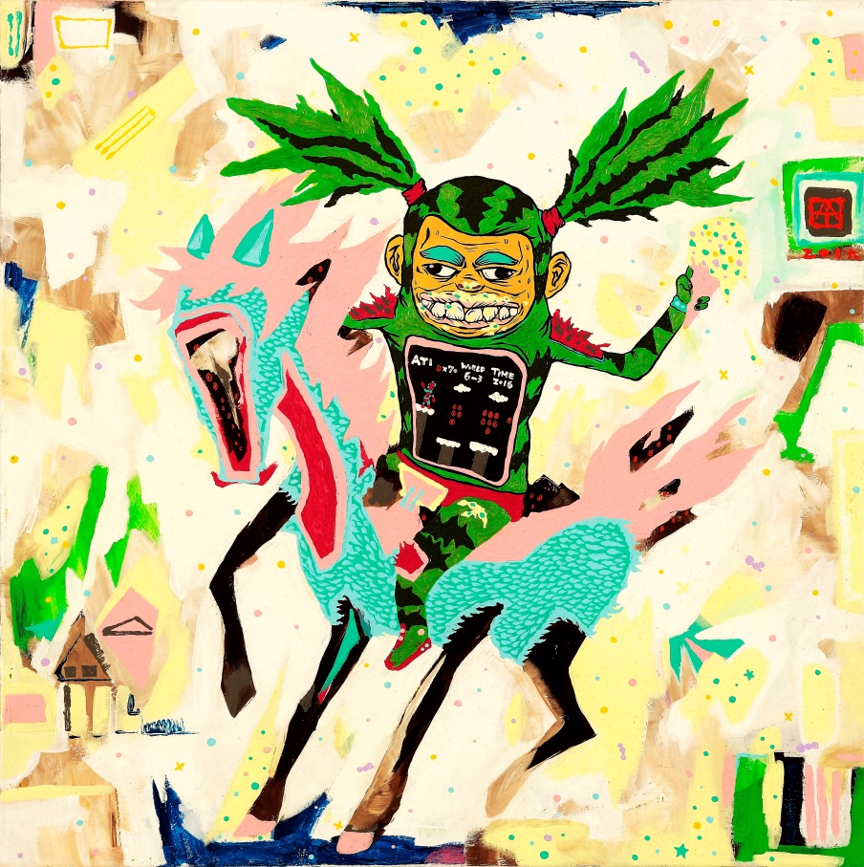

<2015 太空哇沙米 個展 專訪論述>
還是要解釋一下
這一年的作品倒底是在想講甚麼東西

感謝
Underon上下誌的專訪
你妳還沒來看過嗎

跨界繪畫、觀念藝術、行為藝術、劇場，
藝術家陳泰樺以他特有迷幻、
帶有台灣民俗色彩的畫風，
推出批判中帶有療癒性格的個展「太空哇沙米」。

他形容這次作品是自己生活的寫照，
在沒有穩定工作、正常上下班的日子裡，
他就像與台灣社會脫節了，
拋在地球外的宇宙裡，
有如在電影星際效應（Interstellar)中的安·海瑟薇(Anne Hathaway )，
自願在無人的星球中耕耘，
孤獨等待地球的支援，

想像若這時若可以吃到一口哇沙米，
他認為這將是此時最激勵生命、
又可能噴淚的夢幻佐料了。
像柳飄飄一樣感動...

陳泰樺用自己學生時代所學的知識，
在浩瀚的藝術宇宙中探索著，
從先前個展「麻辣奶涷之戀」的辣覺侵犯，

這次用「哇沙米」為意象，
是希望帶給觀者一種禮貌性的「嗆」──那是一種好入口，
只有暫時性的、衝到腦門的刺激，雖然可能會讓人一時掉淚，
之後就回歸有如玩笑般的莞爾感受。

這系列輕鬆警世意味的作品，
無論是搞笑的翻玩老海報概念的「愛情的奶頭」，
或是靜默在畫布一處的
「獨自在大海中央閒適地尋找內褲的
ㄒ一 ㄍㄨㄟ ㄌㄤˊ（台語的西瓜人）」，
在在都是顯現著陳泰樺生活感受，
他期待將這化成視覺精神調味料，
獻給大家。

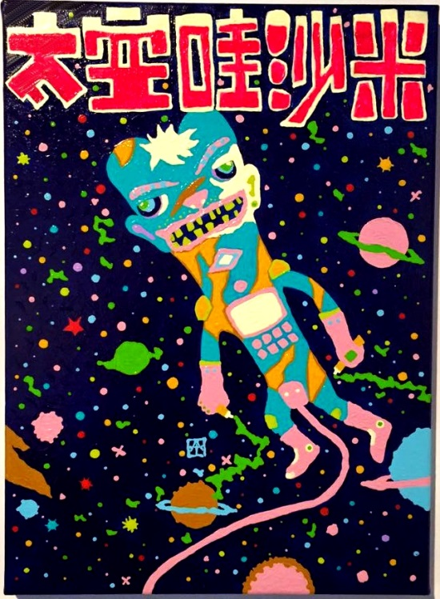

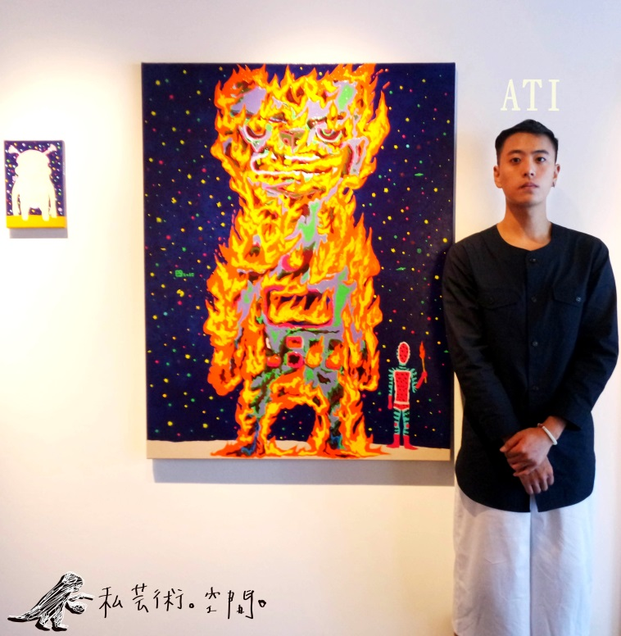
2014小白兔唱片 <蘿蔔四代> 封面插畫藝術家 專訪
http://news.wwr.com.tw/site/news/283

距離上一代九年，小白兔名產台灣樂團合輯「蘿蔔四代」再次誕生，這次以後搖滾為主體向不知不覺中建構台灣獨立音樂場景的每個人致敬。

蘿蔔四代封面、內頁的畫皆出自於藝術家陳泰樺之手，除了封面似奇異果又似太陽花的人外，內頁他也從音樂想像分別賦予了各個樂團一個代表人物；關於這次創作的概念以宜平時靈感的來源，我們來個簡單的專訪，好好了解他吧

1. 很多聽眾好奇蘿蔔四代的封面是什麼人？奇異果？太陽花？他又在吃什麼東西？你用這個造型的故事是什麼？和其他創作有關係嗎？

封面是在一次晚上喝了咖啡導致整夜失眠
折磨十小時到早上五點爬起來畫的東西

所以 其實我不是很確定他是甚麼
也許是在畫自己
也可能是奇異果太陽花人

這漫長的十個小時我想了許多雜七雜八的事情

隨著時間的自己消失 而我也在跟著慢慢消失
我是時間 時間也是我
我在家吃自己的時間 也等於在家吃自己

我用生命去生活
生活的過程會想事情
想事情會出現畫面
然後我將畫面轉換成作品
這是我的創作方式和生活方式

2. 你提過自己的手機是智障機並且不同意整天使用智慧型手機。我們很好奇你「特殊」的生活方式在表達或溝通上會為自己帶來什麼不便嗎？另外你認為科技能幫助人們溝通或互相表達嗎？

我看到所有路人都在低頭划手機
覺得實在很可怕很離譜
把人都變得無聊了遲鈍了
因為這世界很多美好事情在手機裡是沒有的
而且以前的手機造型花樣很多種 現在都沒有了

我手機沒有網路的不便就是
我不能在我的手機上用臉書和玩手機遊戲
而且我隨時帶素描本和相機出門
用這些東西和人互動比手機好玩多了

很多科技產品目前都是製造成容易壞的東西
我不覺得我需要line才能和朋友保持甚麼樣的關係
而且面對面出來還要低頭划手機的聊天方式很蠢
我覺得不如用計程車隊的對講機還比較帥

3. 你平常創作的動機會是什麼？

我從小對事物的看法和品味和別人不大依樣
幾乎可以說是奇怪
看的書 電影 場合 思考方式
影響著我的生活方式
都可能集合成我想表達著某種瞬間
還有就是
我常常盯著一個畫面看很久很久
在等待靈感來臨之前
一切的等待都像在廁所大便

4. 你畫了很多水果或奇幻的人物造型，對你來說他們都是來自同一個宇宙嗎？或者他們都來自不同的宇宙？

他們是我想出來的人物
所以基本上都是講國台語比較多
在我腦袋裡的宇宙中生活

5. 演戲和畫畫是很不一樣的運作，希望花比較多時間在哪一方面？

有前輩藝術家和我說過
藝術家基本上應該是全才的
都要通才是 就像練武的人 能夠通所有武術 是武術家必要的
演戲畫圖都從我身上同一種能量出來的東西
有時一場戲用畫得比較快
有時一幅畫用演得比較快
所以我覺得
自己能量的保持和開發
才是最重要的
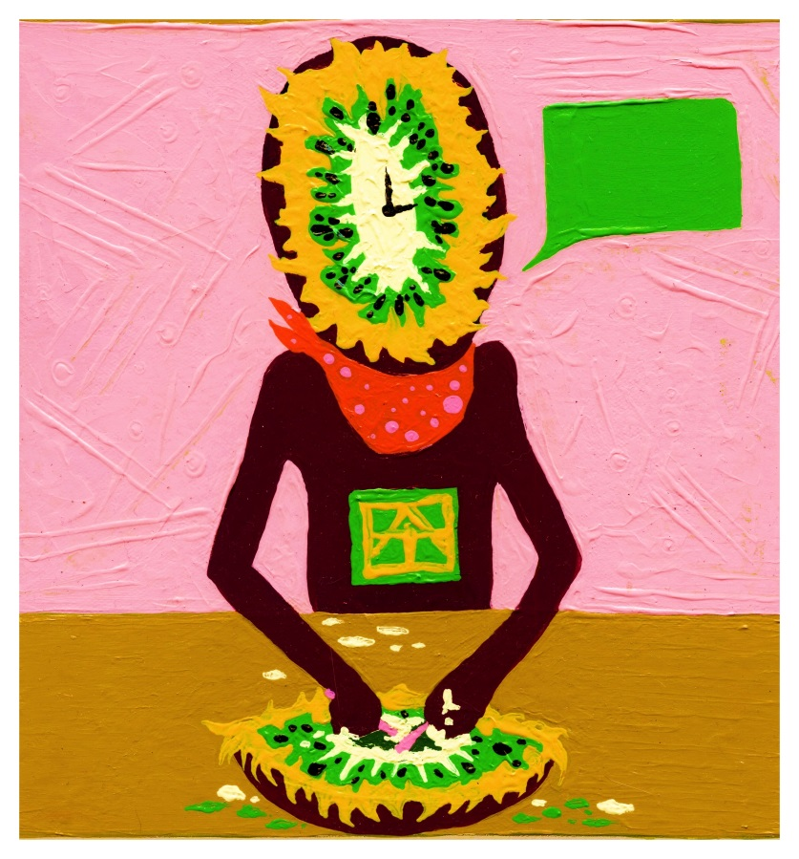

<2014 麻辣奶凍之戀 介紹>

藝術家陳泰樺的畫作像是他自身感受的世間種種，那萌愛與潰傷的日記與詩篇。有些作品看起來狂暴又寂寞，熱情烈火熊熊眼看就像是燃燒吧的鴕鳥。有些作品甜得像是打翻了奶昔，浪漫靈魂時速慢得就像白癡一樣，參摳給你買麻糬。

對於這次展覽索要呈現的感覺，他笑著說：「寺山修司說過拳擊是血與淚的藍調，那麼這次展覽應該會像是美女泡沫拳擊賽＿激爽之外同時兼具甜美青春，視覺衝突共存的平衡！」奶凍是時下膾炙人口的美味甜點，如果奶凍的口味出出現麻辣感的話，這樣的衝突會是什麼樣的感覺？辣中帶甜在你的舌尖激盪，就像是初戀般妙不可言的神奇滋味。
